Bilde frå barnehagen
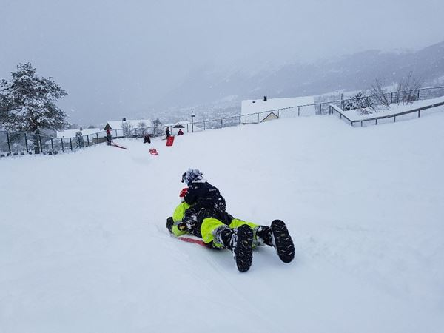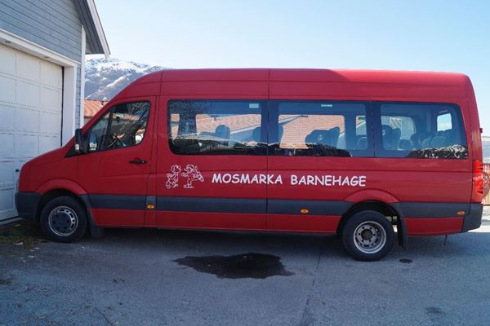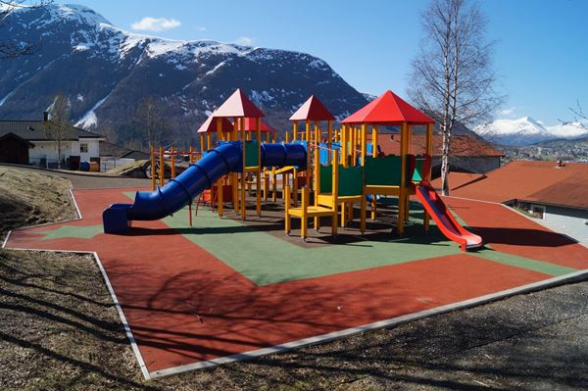
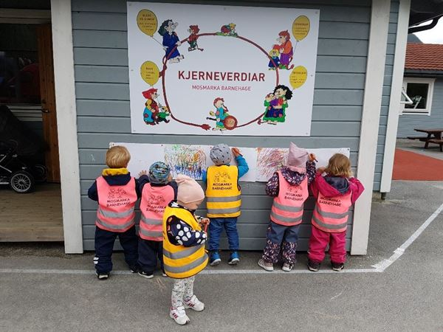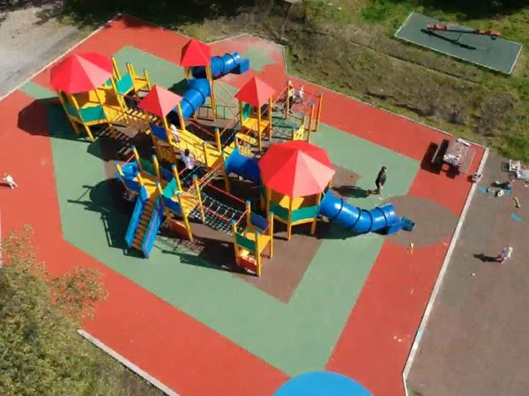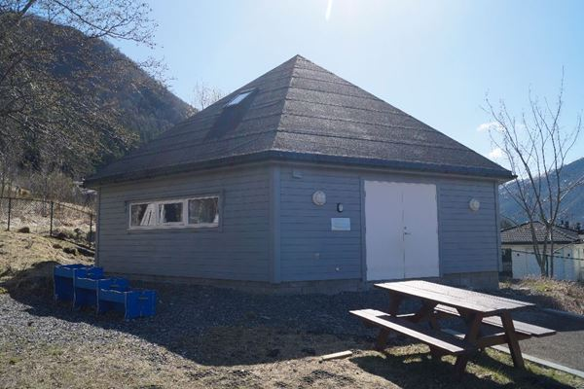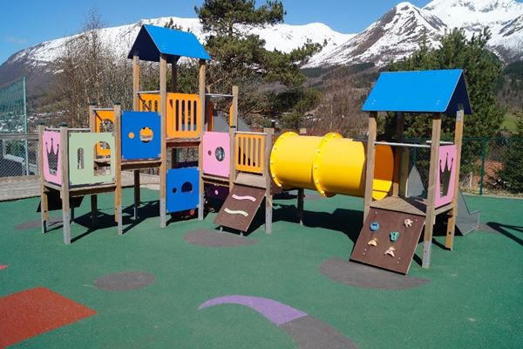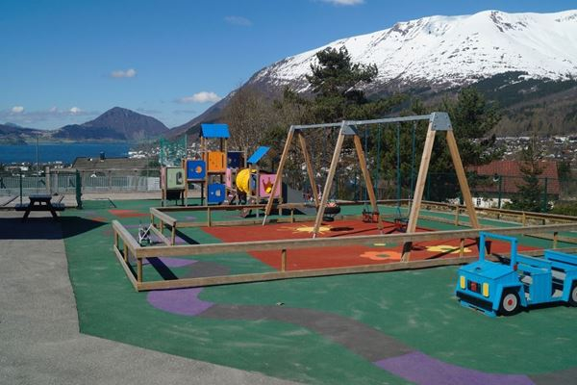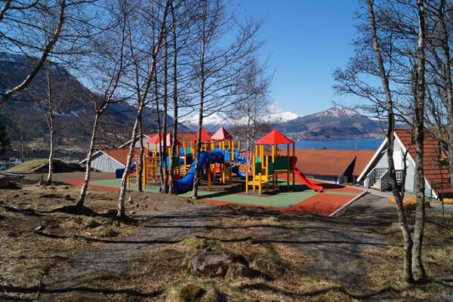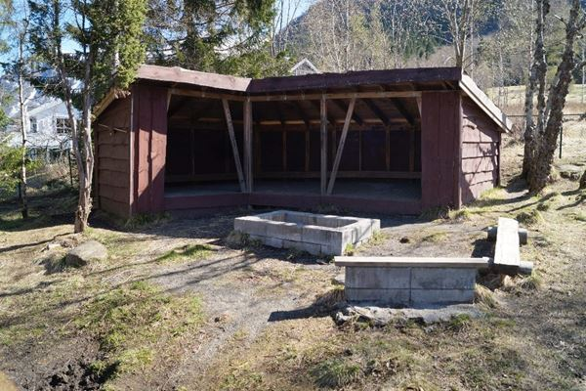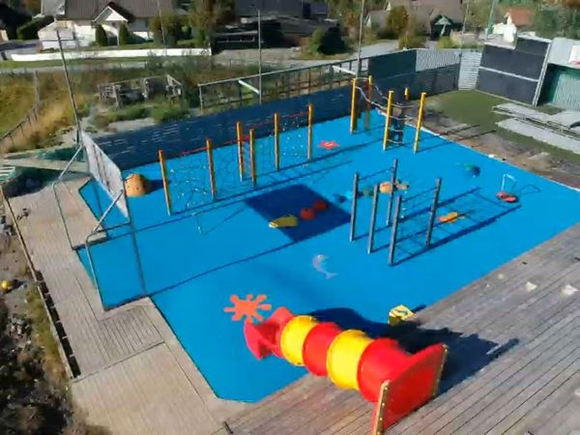
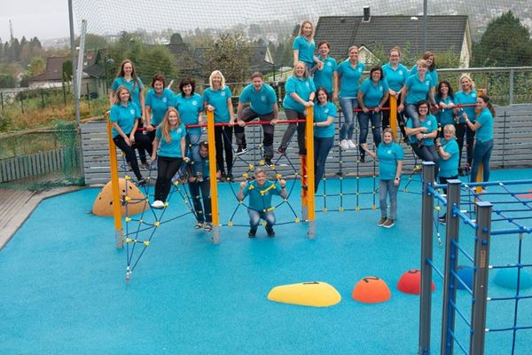

Barnehagen har gymsal, mange leikerom, mykje pedagogisk materiell, akvarium, 2 minibussar, grillhytte, gapahuk, ballbinge, akebakke med snøkanon, skog, leikeapparat, sykkelsti og mykje meir. Dette gir oss naturlege motoriske utvikling hos borna.

Vis kart over barnehagen inne og ute

Styret
- Leiar:
- Liv Grete Stokke, 48124525
- Styremedlem:
- Lillian Hellebust, 90771544
- Marita Aklestad, 93613850
- Trude Velle Ulvestad, 97434241
- Jan Egil Gretland, 99108205
- Dagleg leiar, Sekretær:
- Arnt-Helge Bjerknes, 95202608

Samarbeidsutvalet:

- Foreldrerepresentantar:
- Anja Steinnes Tvergrov, 41428945, anjus_s@hotmail.com
- Bodil Worren Tvergrov, 97171119, bodilworren@gmail.com
- Vara: Asgeir Nupen, 40242930, kellendil@gmail.com
- Tilsett representant:
- Beate Bjerkvik, 92222439, bbjerkvik@yahoo.com
- Bodil Tvergrov, 41625723, bodiltvergrov@hotmail.com
- Styrerepresentant:
- Liv Grete Stokke, styreleiar (sjå styre)
- Dagleg leiar:
- Arnt-Helge Bjerknes, 95202608, arnt@mosmarka.no

Parkering
Vi har 2 parkeringsområde. Det eine med innkøyring frå Mosmarka/Remmebakken og den andre med innkøyring frå Øvre Mo. Parkeringa i Remebakken (Mosmarka) har plass til omlag 12 bilar, der står også barnehagen sine Minibussar parkert. Den andre parkeringa har plass til omlag 20 bilar.
Fest barna forskrifts messig i bilen ved levering og henting.
Bilen skal ikkje stå å gå på tomgang på parkeringsplassen, tenk miljø. Eksosen vert dragne inn i ventilasjonssystemet til barnehagen.
Nøklar må ikkje stå i tenninga medan du er inne i barnehagen, barn kan finne på å setje seg inn i andre sine bilar.
Husk å lukk portane, spesielt dei raude.
Varelevering skjer via parkeringsområdet Mosmarka.

Foreldrebetaling
Foreldrebetalinga blir fastsett av driftsstyret med 11 betalingsmånader pr. år. For dei borna som skal starte på skule i august, vil det bli fakturert for august (ut veke 32) på juni fakturaen. Betalingssatsane følgje Stortinget vedtak om makspris iht. føreskrift om foreldrebetaling i barnehage. Foreldrebetalinga skal betalast forskotsvis den 1. i kvar månad. Ved manglande betaling kan plassen seiast opp med 14 dagars skriftleg varsel. Foreldre/føresette er likevel ansvarleg for foreldrebetaling, med mindre barnehagen får inn nytt barn i plassen
Redusert foreldrebetaling: vis skriv frå Ørsta kommune

§ 7 OPNINGSTIDER:

Barnehagen skal ha ope kvar måndag til fredag frå kl. 07.00-16.45 heile året med unntak av jule- og nyttårsaftan, onsdag før påske og heilagdagar, og inntil fem(5) studie- og planleggingsdagar i året. Ved for seint henting av born vert det eit gebyr på kr. 100,- pr. påbyrja halvtime. Alle borna skal i løpet av barnehageåret ha fire veker ferie i perioden veke 25 – veke 32, helst samanhengande. I tillegg kjem dei fem tidlegare nemnde studie- og planleggingsdagane.

§ 10 DUGNADSPLIKT:
Driftsstyret er ansvarleg for innkalling til dugnad. Innkalling skal skje seinast ei veke før dugnad. Det vert ført lister over dugnadsoppmøte. Alle som ikkje møter pliktar å syte for vikar. Dugnadspliktige som ikkje møter må betale kr 500,- pr innkalla time. Krav vert utsendt etter kvar dugnad. Dersom rekninga etter dette likevel ikkje vert betalt, vert den send til inkasso, uavhengig av storleiken på beløpet. Dugnadsplikta vert fastsett på årsmøtet. Det er berre medlemmar av driftsstyre som er fritekne frå dugnadsplikt. Ikkje utført eller betalt dugnad er oppseiingsgrunn av barnehageplassen.

Medlemskap
Føretaket er opent for foreldre/føresette som får tilbod om barnehageplass i barnehagen. Når foreldre/føresette har akseptert tilbod om barnehageplass, plikter dei å bli medlem av føretaket. Medlemskapet kan etter avtale med dagleg leder overdragast mellom føresette som har felles barn.
Medlemmene skal ikkje betale medlemskontingent.
Medlemmene hefter ikkje overfor kreditorane for føretakets forpliktelsar.
Føretaket kan bruke elektronisk kommunikasjon når det skal gi meldingar, varsel, informasjon, dokument og liknande etter samvirkeloven til medlemmene såframt medlemen uttrykkeleg har godtatt det og ikkje noko anna følgjer av lov om samvirkeforetak.
Når et medlem skal gi meldingar eller liknande etter lov om samvirkeforetak, kan medlemen gjere dette ved hjelp av elektronisk kommunikasjon til den e-post adressa eller på den måten dagleg leder eller styret har fastsett til dette formålet.
Andelsinnskudd
Årsmøte i Mars 2022 bestemte at det ikkje skal være innskot lenger
Årsmøte
Årsmøtet er føretakets øvste organ.
Ordinært årsmøte skal av holdast innan utgangen av Mars månad kvart år.
Styret skal kalle inn til ekstraordinært årsmøte når styret finner det nødvendig, eller når revisor eller minst ti prosent av medlemmene krev det og samtidig oppgitt kva saker de ønskjer behandlast.
Årsmøtet leiast av styreleiar med mindre årsmøtet vel en annan møteleiar.

Mat:
Kvar avdeling vil ha varmmåltid i veka.
Fisk, kylling, grønsaker som eksempel
Alternativ måltid med brødmat, knekkebrød, grovskive, kornblanding osv.
Fem frukt/grønsak måltid –
Servering av frukost
Bursdagsfeiringar vil frå August av bli ei markering utan søtsaker (kake – is)

KIDPLAN
- App med tilgang frå første barnehagedagen
- Informasjon frå avdelinga og styrar
- Bilde
- Viktig at e-posten som dokke står oppført med på Ørsta kommune si side er rett og at begge har oppført e-post.
- Dei som er heilt nye i barnehagen vil bli lagt til frå 14.08.23 eller etter kvart som ein startar opp (haut/vinter)

